Homework1

生医82 雷梓阳

第五题

摘要翻译

为了了解认知是如何在大脑中实现的，我们必须建立能够执行认知任务的计算模型，并通过大脑和行为实验来测试这些模型。认知科学已经开发出将姿势认知分解为功能组件的计算模型。计算神经科学已经模拟了相互作用的神经元如何实现认知的基本组成部分。现在是组装大脑计算拼图的碎片并更好地整合这些独立学科的时候了。 现代技术使我们能够以前所未有的丰富方式测量和操纵动物和人类的大脑活动。然而，只有在测试大脑计算模型时，实验才会产生理论见解。本文回顾了认知科学、计算神经科学和人工智能交叉领域的最新工作。在感知、认知和控制任务中模拟大脑信息处理的计算模型正开始被开发出来，并使用大脑和行为数据进行测试。

Fig1 随着科学发展, 越来越多的复杂技术被应用于不同尺度下的神经认知活动的检测分析工作, 这对神经科学工作者来说是前所未有的重大利好.

Fig2 计算神经科学, 认知科学, 人工智能这三大领域相辅相成, 互有交叉. 近年来, 它们之间的联系也愈发紧密. 计算神经科学试图发现解释神经细胞互作现象的底层原理, 认知科学则试图通过对宏观行为谱的记录, 构建一套自洽的行为理论, 人工智能则专注于发现和研究更通用, 更强大的算法模型以解决实际生活中的复杂问题. 而认知计算神经科学不仅关注神经细胞的底层原理, 并试图以此为基础佐证认知理论, 并由此提出生物认知模型以指导新的算法模型, 是三者的有机统一.

FIg3: 认知保真度和生物保真度往往存在负相关, 但是当全新的基于更深理解的生物计算模型的出现, 可以使认知保真度和生物保真度变成正相关. 我认为我们应该更多的从生物模型的角度去建立认知模型, 新的生物认知模型的重建或提出往往可以导致计算能力的飞跃.

第二题

(b) 首先分析数据, 根据提供的数据可知, 刺激时间为47s, 每秒4次刺激, 共189次刺激, 刺激的强度从0dB到40dB逐渐递增, 每次递增5dB, 刺激频率在20kHz到60kHz之间.

计算这两个神经细胞在声音刺激起始之后100ms时间窗内的放电序列的 Inter-Spike Interval , 相当于计算每次刺激后的100ms中总共的放电次数, 其中两个神经细胞的放电时间序列已知. 我们使用python可以很容易统计得到每次刺激后100ms内的放电次数. 通过观察作业中给出的FRA示意图, 我们发现该图统计按照每2kHz为一组, 于是我们也采用相同的分组频率间隔. 这样, 我们的目标就转化为得到一个横坐标为频率, 纵坐标为声强的9x21矩阵, 矩阵中的值为对应条件的神经细胞放电次数, 并根据该矩阵绘制图片.

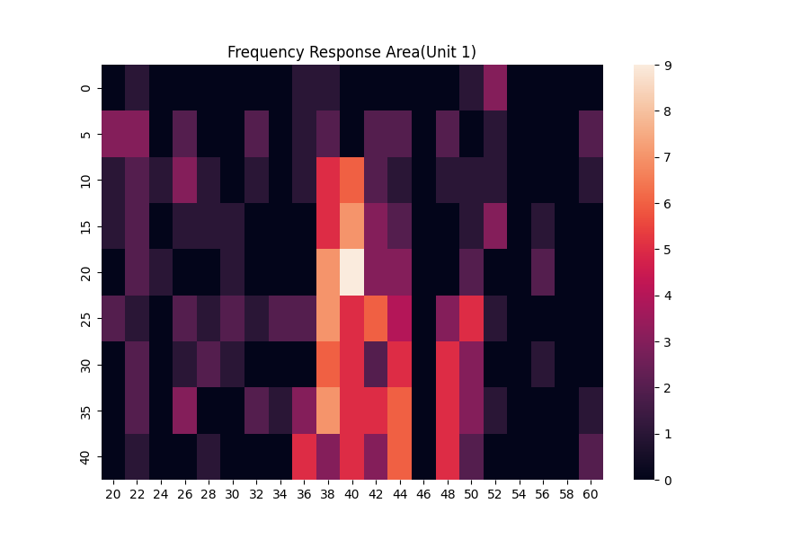

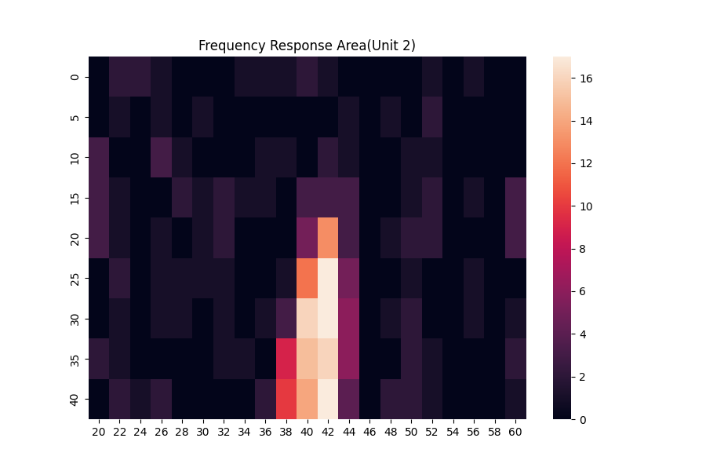

不难发现, unit1最优的刺激频率为40kHz, 最优的刺激强度为20dB, 而unit2最优的刺激频率为42kHz, 刺激强度为25dB.

通过回推, 我们找到最优刺激分别是第91次(unit1)和第116次(unit2), 做出序列图, 结果如下:

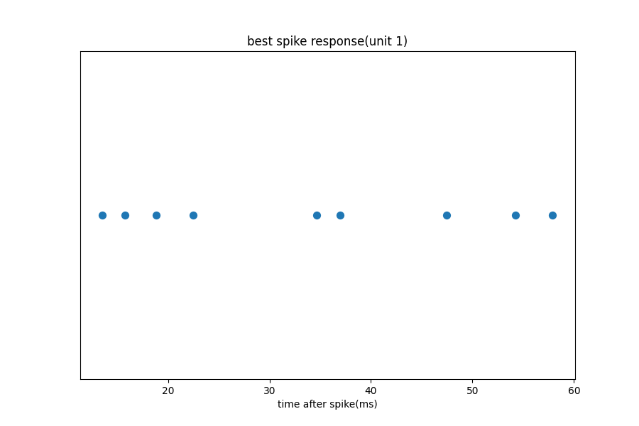

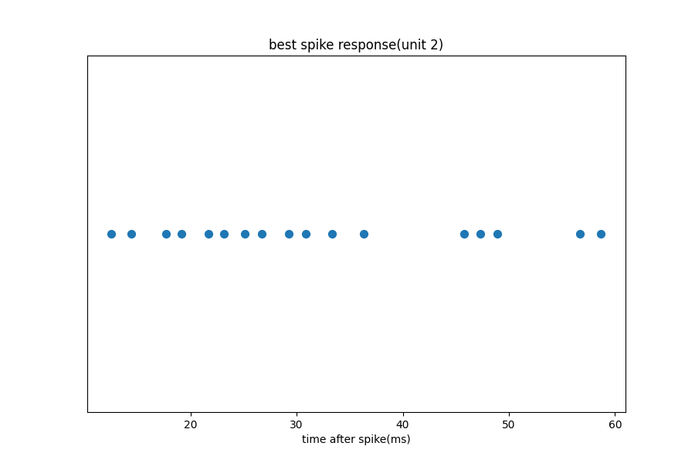

(c)通过对比热力图, 我们发现, 相比于刺激强度, 神经细胞对刺激频率更加敏感, 不同的神经细胞对刺激的频率和强度偏好不同, 在刺激强度为0dB时也发现了神经细胞的放电现象, 说明神经细胞在无外界刺激时也有可能放电.

(d)由上述分析可知unit1的特征频率是40kHz, unit2的特征频率是42kHz.